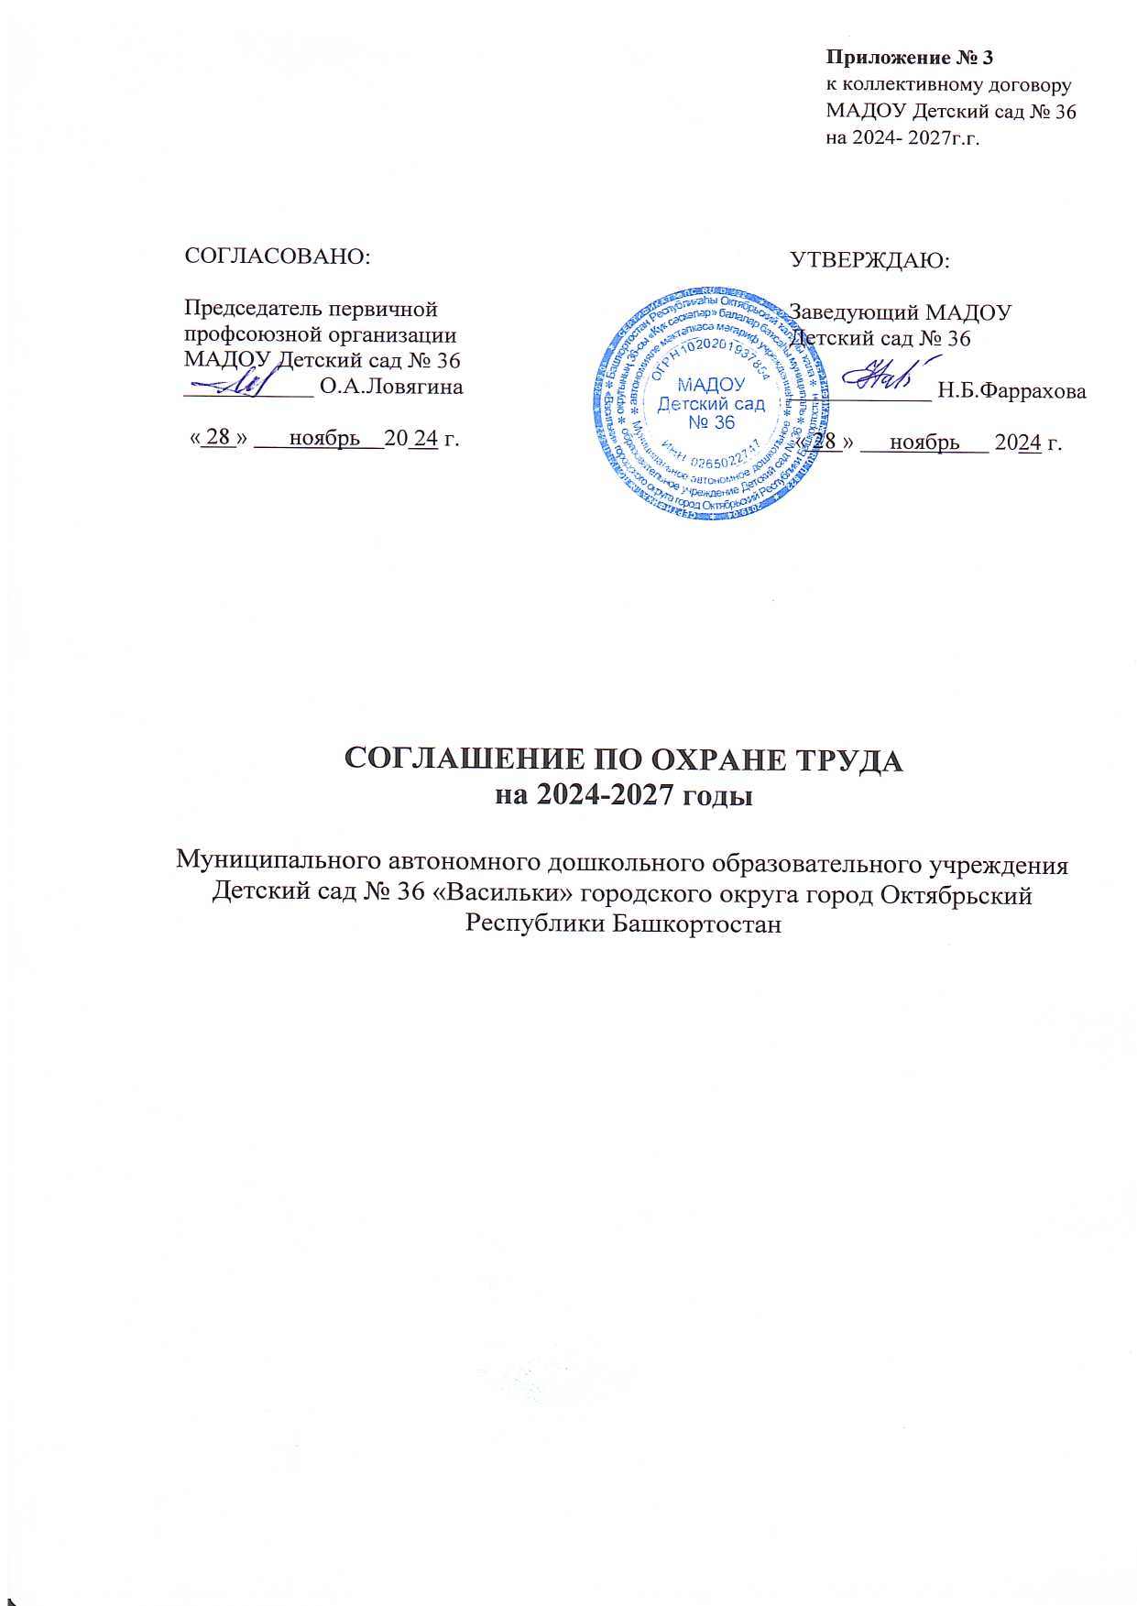

I. Общие положения

1.1. Соглашение по охране труда (далее – Соглашение) – правовая форма планирования и проведения мероприятий по охране труда с указанием сроков выполнения и ответственных должностных лиц.
Планирование мероприятий по охране труда направлено на предупреждение несчастных случаев на производстве, профессиональных заболеваний, улучшение условий и охраны труда, санитарно-бытового обеспечения работников.
1.2. Соглашение является приложением к Коллективному договору, заключенному между Муниципальным автономным дошкольным образовательным учреждением Детский сад № 36 «Васильки» городского округа город Октябрьский Республики Башкортостан (далее – Учреждение) и работниками в части охраны труда и здоровья.
1.3. Соглашение вступает в силу с момента подписания сторонами.
Внесение изменений и дополнений проводится по взаимному согласию сторон.
Контроль за выполнением Соглашения осуществляется непосредственно уполномоченными (представителями) сторон. При осуществлении контроля стороны обязаны предоставлять всю необходимую для этого информацию.

II. Мероприятия по охране труда

№  п\п | Мероприятия | Срок выполнения | Ответственный
1. Организационные мероприятия
 | Обновление уголка «Охрана труда» для информации работников об условиях труда | в течение года | Заведующий
 | Проведение общего технического осмотра зданий и сооружений Учреждения на соответствие безопасной эксплуатации | 2 раза в год | Заведующий
 | Проведение первичных, повторных и целевых инструктажей c регистрацией в журналах установленной формы | в течение года | Заведующий
 | Обучение работников навыкам оказания первой медицинской помощи | 1 раз в 3 года | Заведующий
 | Проведение специальной оценки условий труда, оценки уровней профессиональных рисков | по мере необходимости | Заведующий
 | Разработка и утверждение инструкций по охране труда в связи с новыми нормативными актами | по мере необходимости | Заведующий
 | Проведение профессиональной гигиенической подготовки работников | 1 раз в 2 года | Заведующий
 | Проведение инструктажа неэлектро-технического персонала на группу I по электробезопасности регистрацией в журнале установленной формы | 1 раз в год | Заместитель заведующего
 | Организация и проведение административно-общественного контроля по охране труда | 1 раз в кварт.  1 раз в 6 мес. | Заведующий,  Председатель профсоюза
 | Издание приказов по ОТ; организация комитетов (комиссий) по охране труда на паритетных основах с профсоюзной организацией | в течение года | Заведующий
 | Проведение месячника по охране труда и Дня охраны труда в учреждении с целью улучшения состояния охраны труда и условий труда на рабочих местах, предупреждения производственного травматизма и профзаболеваний | апрель | Заведующий
2. Технические мероприятия
 | Регулярная проверка освещения и содержание в рабочем состояния осветительной арматуры; замена сгоревших ламп; замена светильников уличного освещения | постоянно | Заместитель заведующего
 | Контроль за состоянием тепло- и водоснабжения. Своевременное устранение неисправностей | постоянно | Заместитель заведующего
 | Своевременное обеспечение орудиями труда | по мере необходимости | Заместитель заведующего
 | Завоз песка для посыпания территории во время гололеда | по необходимости | Заместитель заведующего
 | Текущий ремонт помещений, ограждений, ворот, калиток, построек на территории Учреждения | в течение года | Заместитель заведующего, воспитатели групп
 | Обследование, технический осмотр, очистка дымовых и вентиляционных каналов | июнь-август | Заместитель заведующего
 | Проведение испытания устройств заземления (зануление) и изоляции проводов электросистем здания на соответствие безопасной эксплуатацией | в течение года | Заместитель заведующего
 | Заключение договора об охране объектов путем экстренного вызова охранной организации (об использовании кнопки экстренного вызова) | начало календарного года | Заведующий
 | Техническое обслуживание и текущий ремонт СКУД | ежемесячно | Заместитель заведующего
 | Техническое обслуживание и текущий ремонт АПС, противопожарных дверей, проверка внутреннего противопожарного водоснабжения | ежемесячно | Заместитель заведующего
 | Техническое обслуживание и производственная эксплуатация электроустановок | ежемесячно | Заместитель заведующего
 | Техническое обслуживание и текущий ремонт кнопки экстренного вызова | ежемесячно | Заместитель заведующего
 | Техническое обслуживание и ремонт холодильного и технологического оборудования | ежемесячно | Заместитель заведующего
 | Гидравлическое испытание трубопроводов систем внутреннего отопления | май | Заместитель заведующего
 | Поверка средств измерений узла учета тепловой энергии | июнь-август | Заместитель заведующего
 | Очистка крыши от снега, наледи и сосулек | декабрь-март | Заместитель заведующего
3. Лечебно-профилактические и санитарно-бытовые мероприятия
 | Проведение обязательных предварительных (при поступлении на работу), обязательных периодических (в течение трудовой деятельности) медицинских осмотров. Проведение психиатрического освидетельствования работников в установленном порядке. Обеспечение работников личными медицинскими книжками. | в течение года | Заведующий,  старшая медицинская сестра
 | Укомплектование аптечек для оказания первой медицинской помощи. | 1 раз в квартал | Старшая медицинская сестра
 | Стерилизация изделий медицинского назначения | 1 раз в год | Старшая медицинская сестра
 | Дератизация от грызунов | 2 раза в год | Заместитель заведующего
 | Организация дезинсекции. Обработка помещений (от мух, комаров, блох) | 1 раз в квартал | Заместитель заведующего
 | Обработка территории Учреждения от клещей | 1 раз в год | Заместитель заведующего
4. Мероприятия по обеспечению средствами индивидуальной защиты
 | Обеспечение работников, специальной одеждой, специальной обувью и другими средствами индивидуальной защиты, в соответствии с коллективным договором. | по мере необходимости | Заместитель заведующего
 | Обеспечение работников мылом, смывающими и обезвреживающими средствами, в соответствии с установленными нормами | 1 раз в месяц | Заместитель заведующего
 | Обеспечение хранения средств индивидуальной защиты, а также ухода за ними (своевременная химчистка, стирка, дегазация, дезактивация, дезинфекция, обезвреживание, обеспыливание, сушка), проведение ремонта и замена СИЗ | по мере необходимости | Заместитель заведующего
5. Мероприятия, направленные на развитие физической культуры и спорта
 | Организация и проведение спортивных соревнований и иных физкультурно-оздоровительных и спортивных мероприятий, в том числе мероприятий по внедрению Всероссийского физкультурно- спортивного комплекса "Готов к труду и обороне" (ГТО) | в течение года | Заведующий
 | Приобретение и содержание спортивного инвентаря | в течение года | Заведующий
5. Мероприятия по пожарной безопасности
 | Обеспечение первичными средствами пожаротушения | в течение года | Заместитель заведующего
 | Техническое обслуживание и зарядка огнетушителей | 1 раз в год | Заместитель заведующего
 | Практические занятия с сотрудниками (отработка схемы эвакуации персонала и воспитанников в случае пожара) | 2 раза в год | Заведующий,  старший воспитатель,  заместитель заведующего

